A大橙子课时统计使用教程
标签：课表管理｜课程统计｜人数统计｜考勤管理｜工资统计｜Windows｜macOS
适用版本：1.3.1。Windows 与 macOS 的主要操作一致，截图来自 macOS；不同系统的文件保存和安全提示以实际系统为准。

目录
1. 开始使用 3
2. 主界面 3
主界面 3
3. 课程与资料管理 4
批量导入课程 4
手动添加课程 5
添加课程 6
编辑课时时间 7
添加学生 8
批量添加学生 9
添加科目 10
4. 考勤管理 11
出勤记录 11
5. 课时统计图表 12
日统计图表 12
月统计图表 13
周统计图表 14
年统计图表 15
6. 人数统计图表 16
日统计图表 16
月统计图表 17
周统计图表 18
年统计图表 19
7. 课时费统计图表 20
日统计图表 20
月统计图表 21
周统计图表 22
年统计图表 23
8. 文字统计 24
日文字统计 24
月文字统计 25
周文字统计 26
年文字统计 27
9. 工资设置 28
课时计算规则 28
工资设置 29
10. 系统设置 30
添加年级 30
基础设置 31
年级设置 32
阶段设置 33
主题设置 34
时间设置 35
11. 数据管理 36
导出数据 36
重置数据 37
12. 帮助 38
快速开始 38
13. 操作提示 39
应用消息 39
常见注意事项 40

1. 开始使用
首次启动后，建议先完成基础设置、年级、阶段和时间配置，再建立科目与学生资料，最后进行排课和考勤记录。

2. 主界面
主界面以周课表为核心，左侧管理科目池和学生池，顶部日期范围用于打开统计。

主界面
下图为“主界面”界面截图，可对照界面位置完成操作。
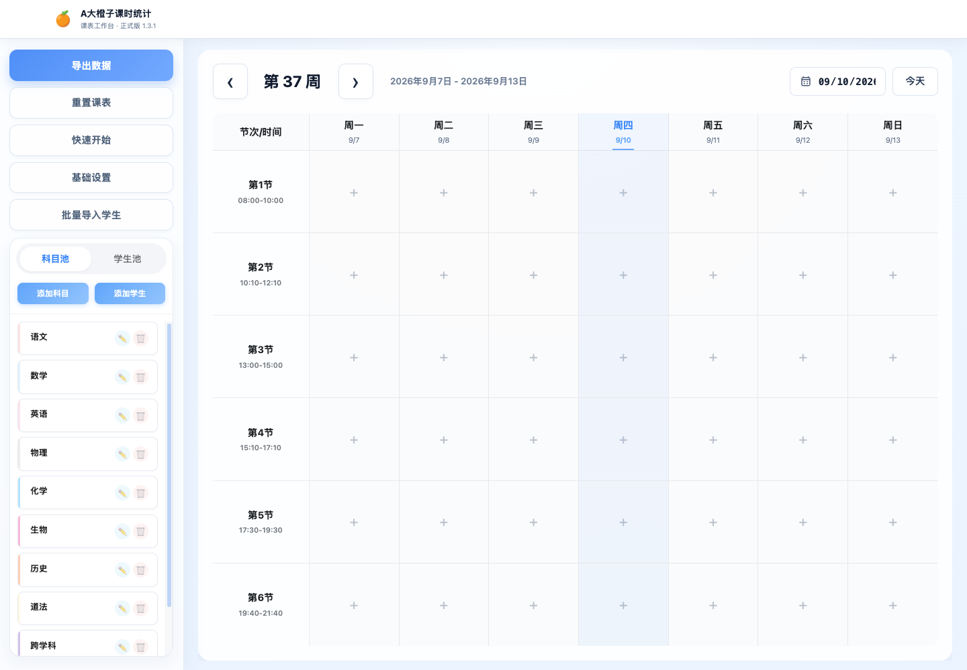
主界面

3. 课程与资料管理
课程与资料管理包括科目、学生、课程和课时时间。保存后应回到课表核对结果。

批量导入课程
下图为“批量导入课程”界面截图，可对照界面位置完成操作。

批量导入课程

手动添加课程
下图为“手动添加课程”界面截图，可对照界面位置完成操作。
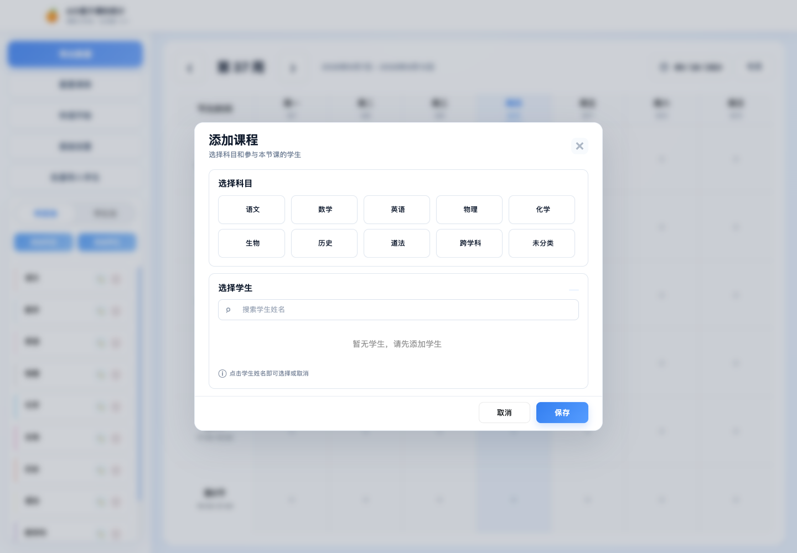
手动添加课程

添加课程
下图为“添加课程”界面截图，可对照界面位置完成操作。

添加课程

编辑课时时间
下图为“编辑课时时间”界面截图，可对照界面位置完成操作。
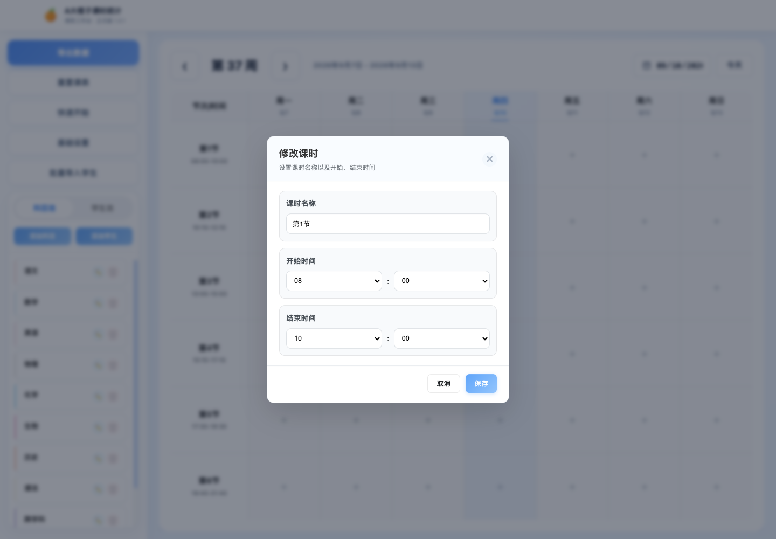
编辑课时时间

添加学生
下图为“添加学生”界面截图，可对照界面位置完成操作。
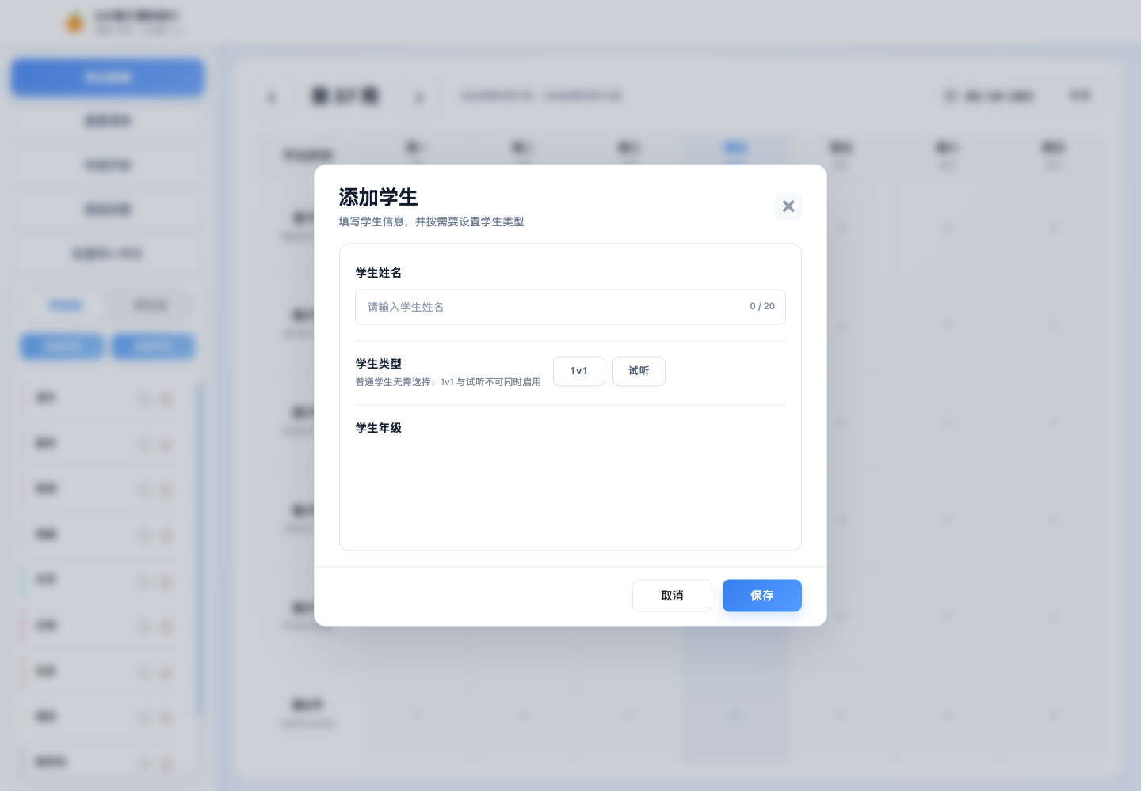
添加学生

批量添加学生
下图为“批量添加学生”界面截图，可对照界面位置完成操作。
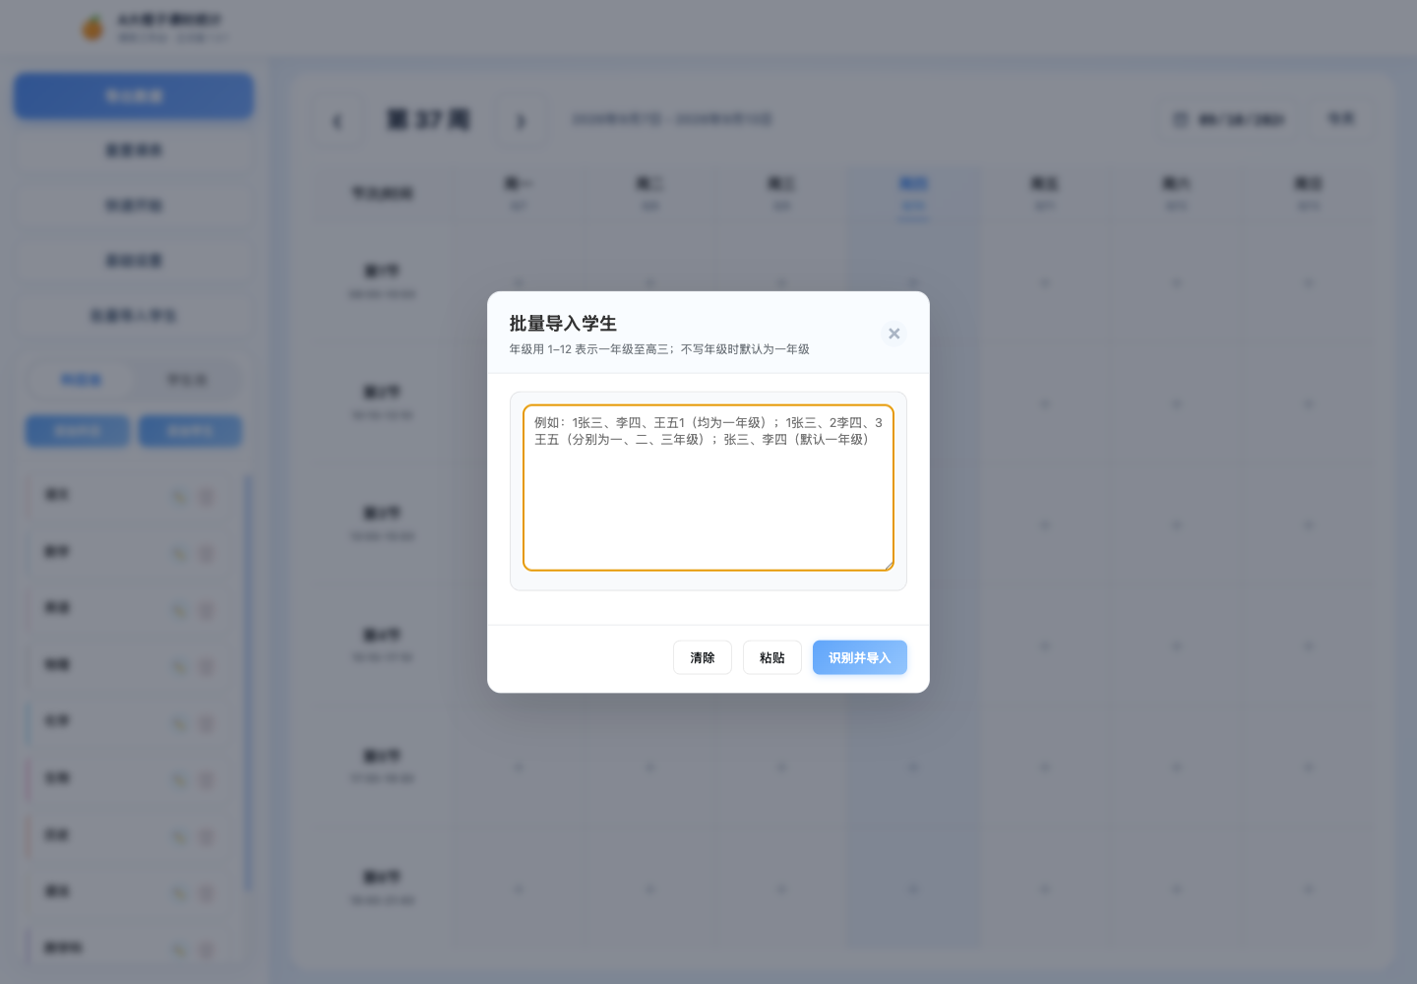
批量添加学生

添加科目
下图为“添加科目”界面截图，可对照界面位置完成操作。
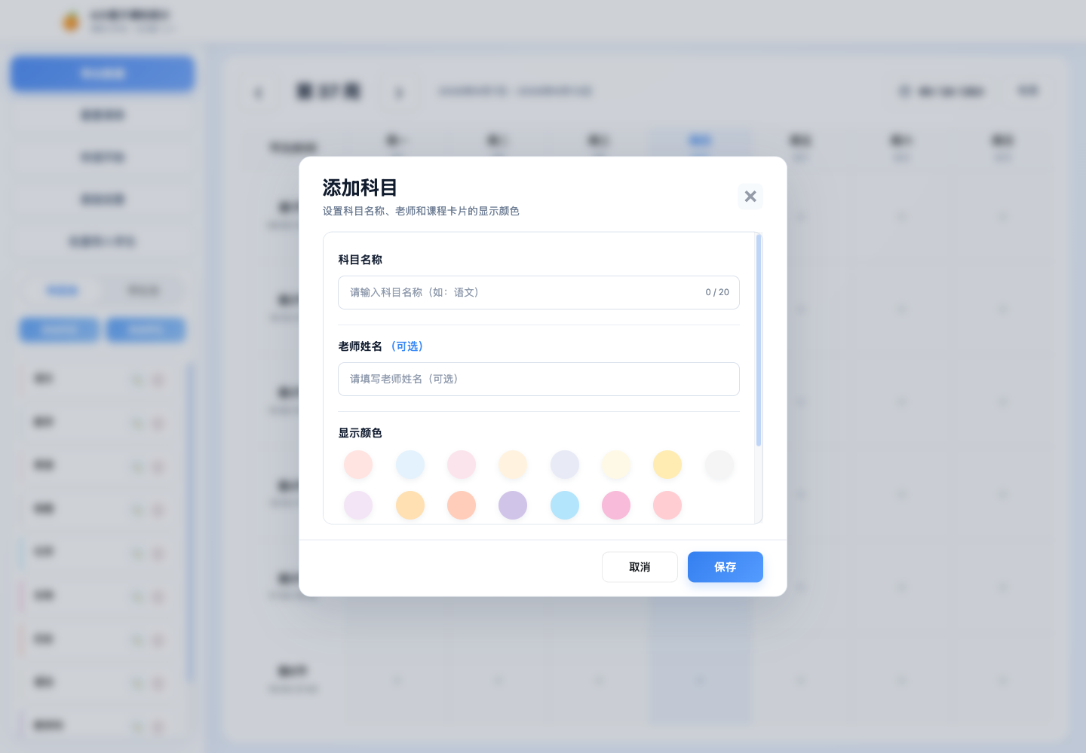
添加科目

4. 考勤管理
打开已排课程的出勤记录，逐个设置出勤、请假或缺勤，并按实际情况记录上课时长。

出勤记录
下图为“出勤记录”界面截图，可对照界面位置完成操作。
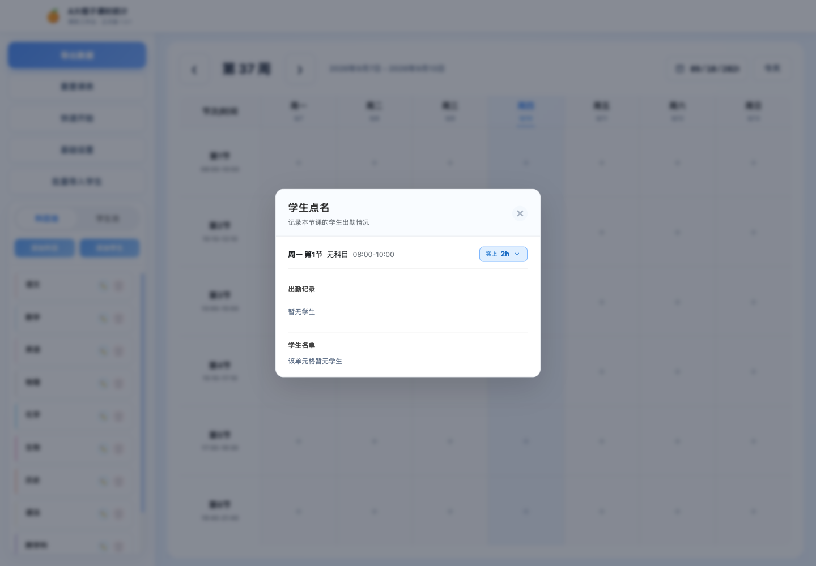
出勤记录

5. 课时统计图表
选择日、周、月或年统计范围，查看课时总览和趋势。

日统计图表
下图为“日统计图表”界面截图，可对照界面位置完成操作。
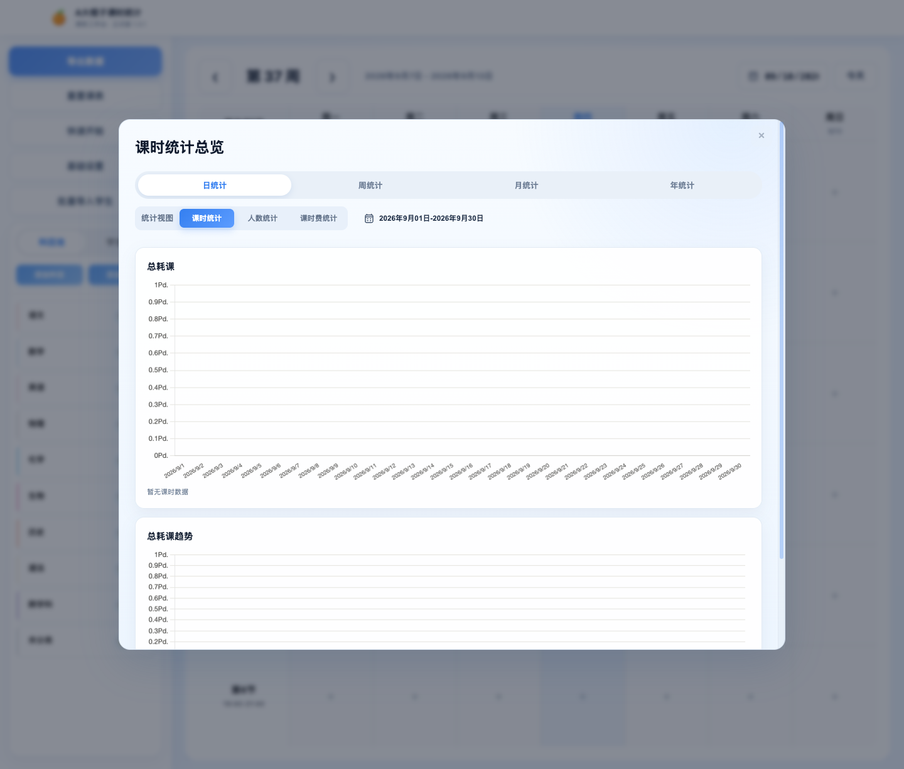
日统计图表

月统计图表
下图为“月统计图表”界面截图，可对照界面位置完成操作。
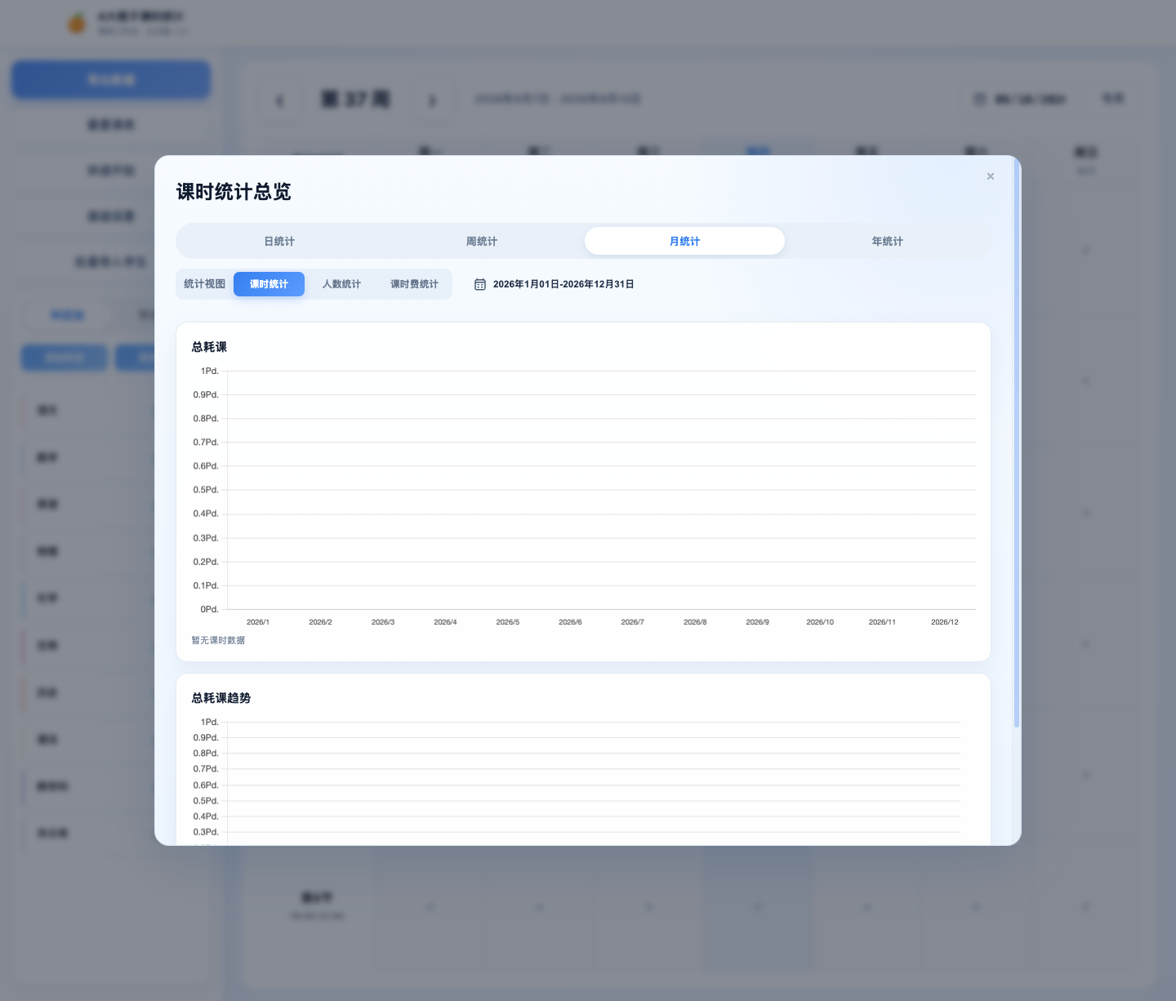
月统计图表

周统计图表
下图为“周统计图表”界面截图，可对照界面位置完成操作。
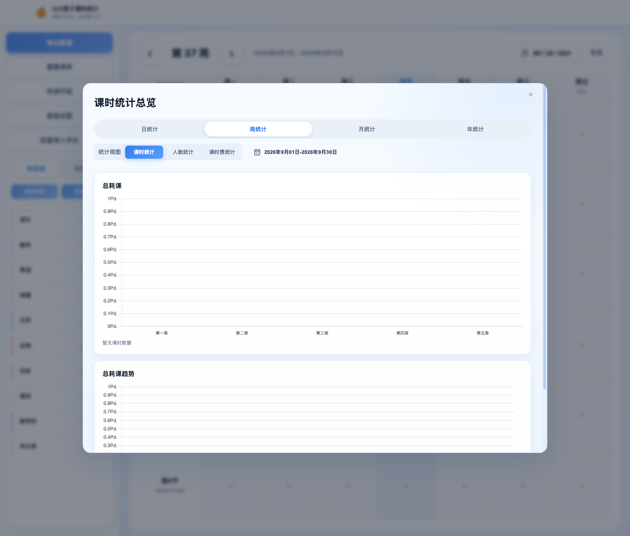
周统计图表

年统计图表
下图为“年统计图表”界面截图，可对照界面位置完成操作。
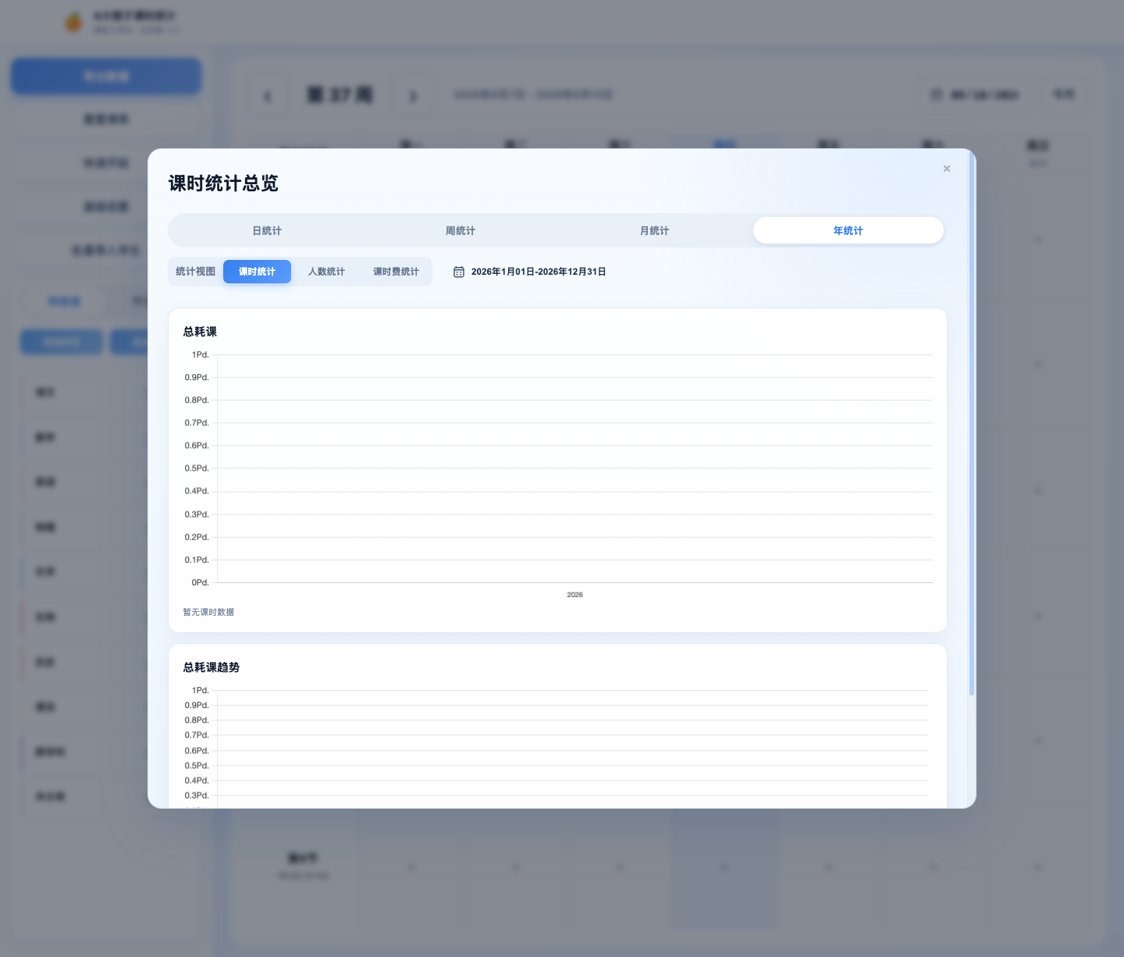
年统计图表

6. 人数统计图表
人数统计中的“实际人数”按学生去重，课程明细可展开查看逐日课程、考勤和实际上课时长。

日统计图表
下图为“日统计图表”界面截图，可对照界面位置完成操作。
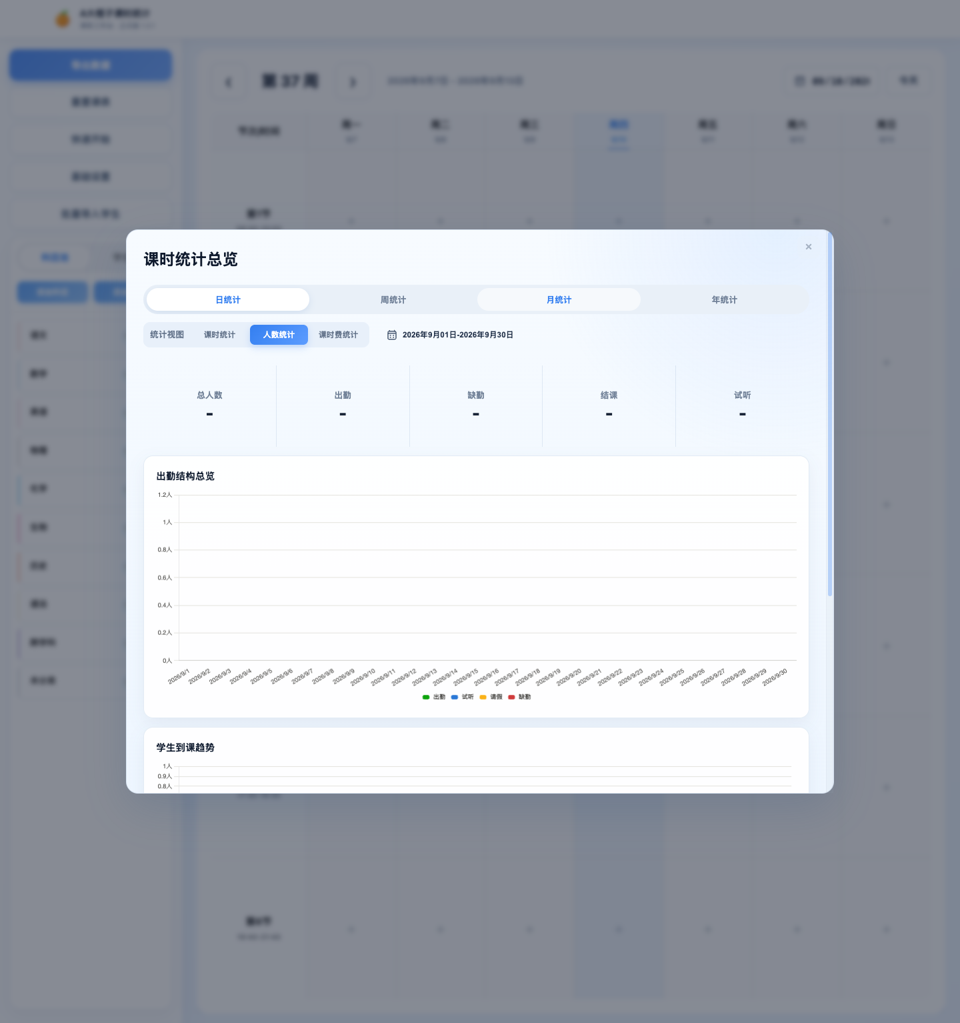
日统计图表

月统计图表
下图为“月统计图表”界面截图，可对照界面位置完成操作。
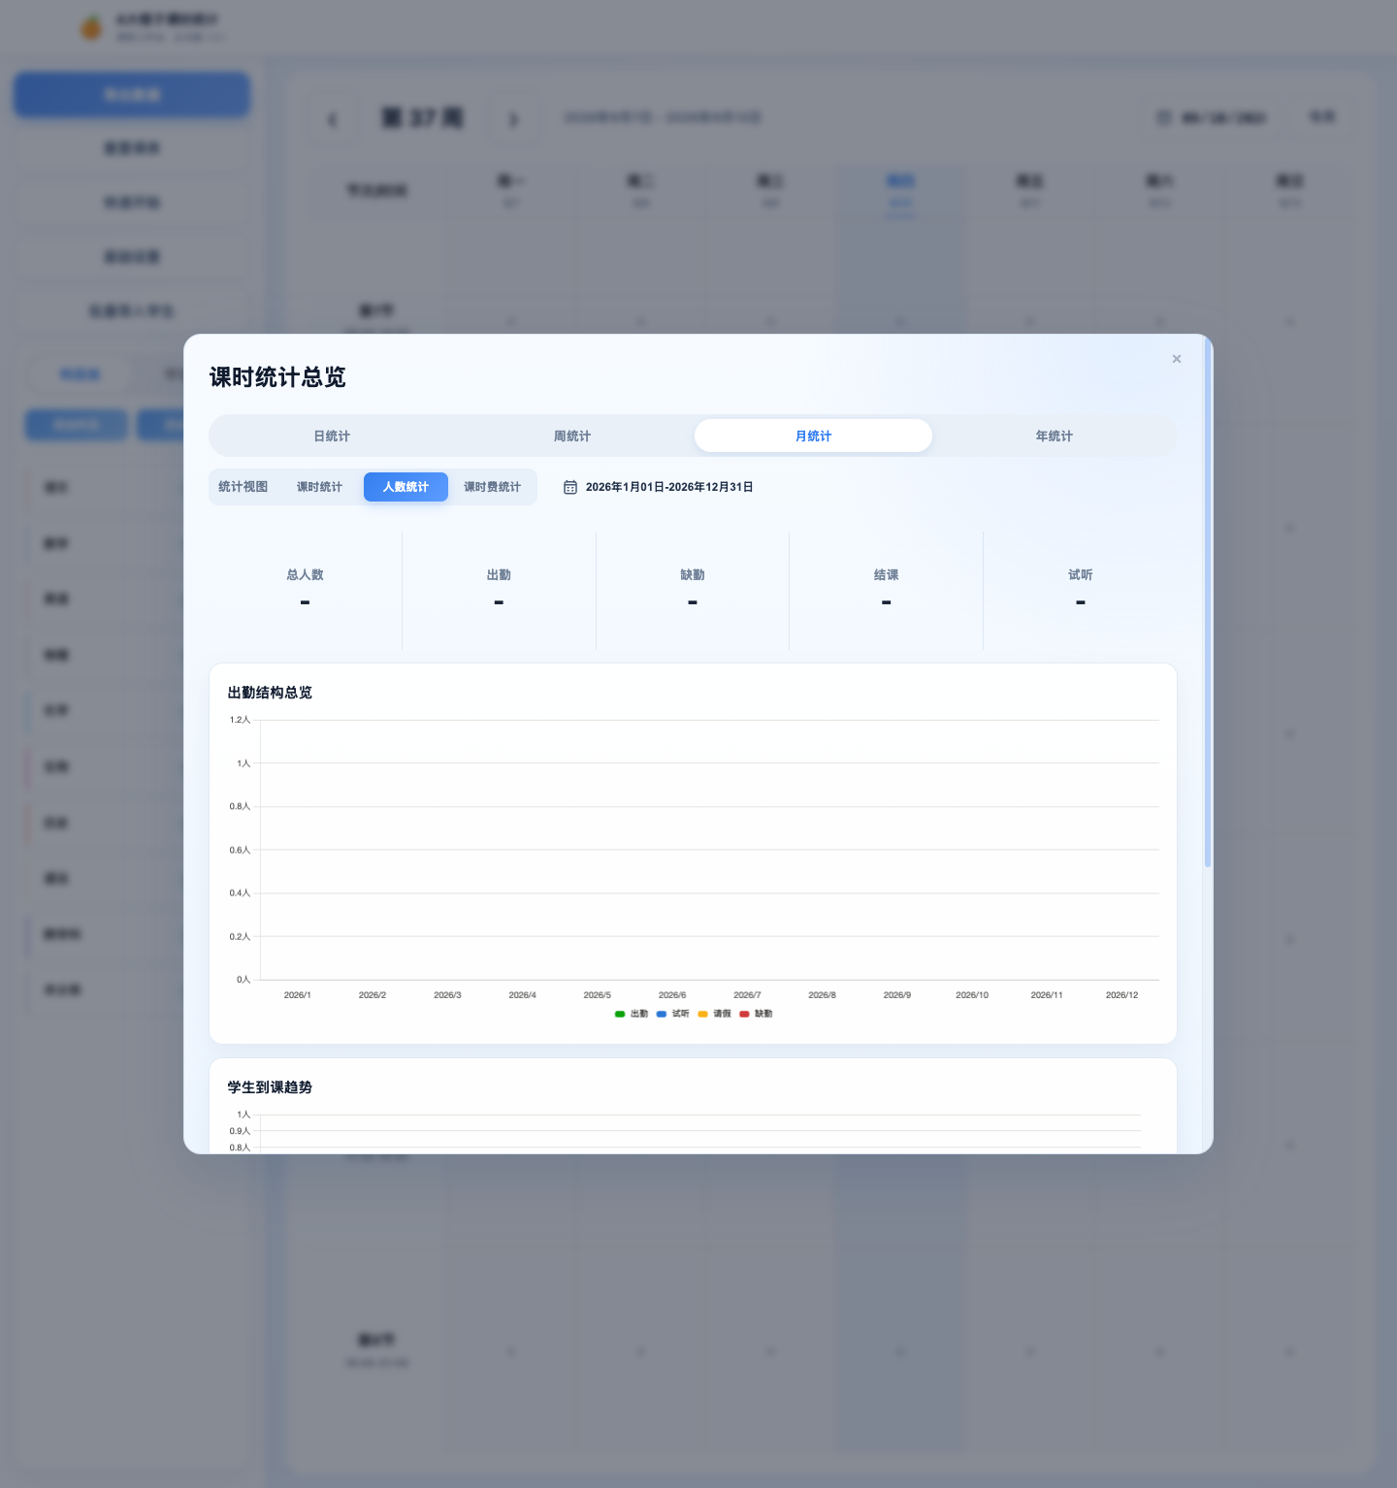
月统计图表

周统计图表
下图为“周统计图表”界面截图，可对照界面位置完成操作。
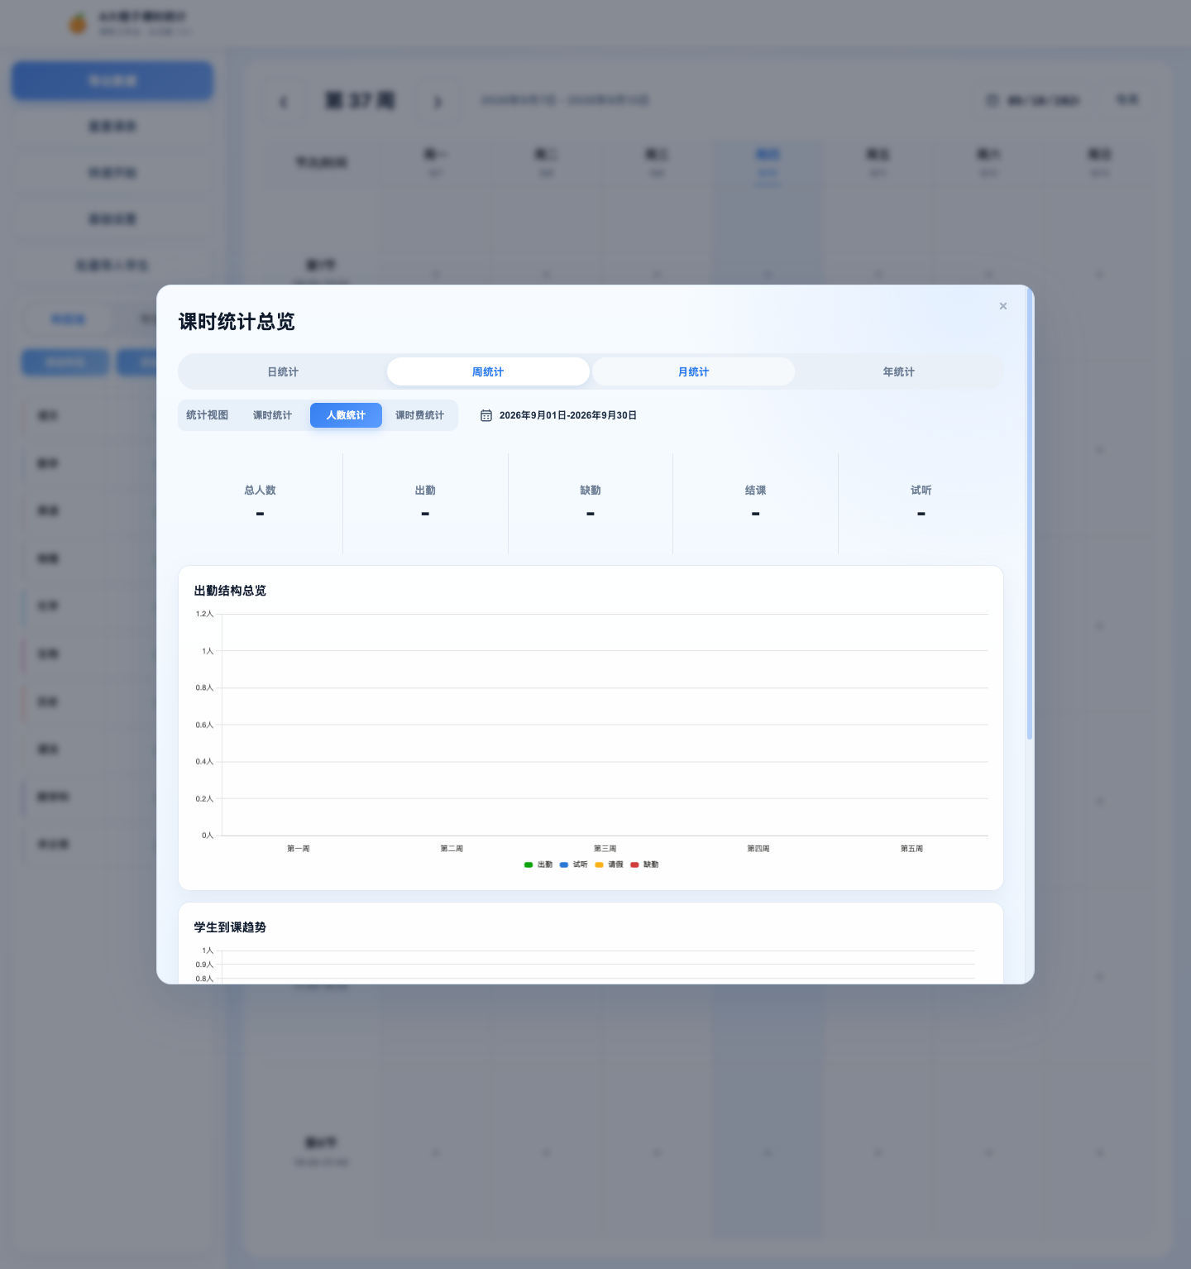
周统计图表

年统计图表
下图为“年统计图表”界面截图，可对照界面位置完成操作。
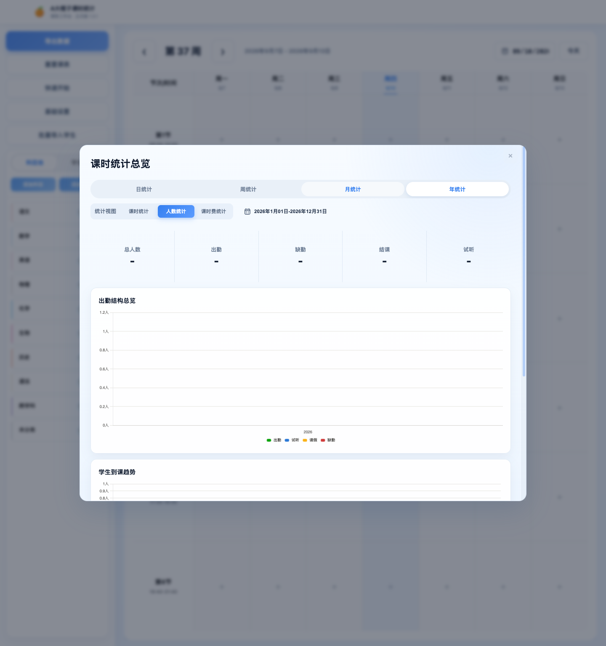
年统计图表

7. 课时费统计图表
工资统计以柱形图按日统计的课时费为课时费口径，预计含税工资按“底薪 + 课时费”计算。

日统计图表
下图为“日统计图表”界面截图，可对照界面位置完成操作。
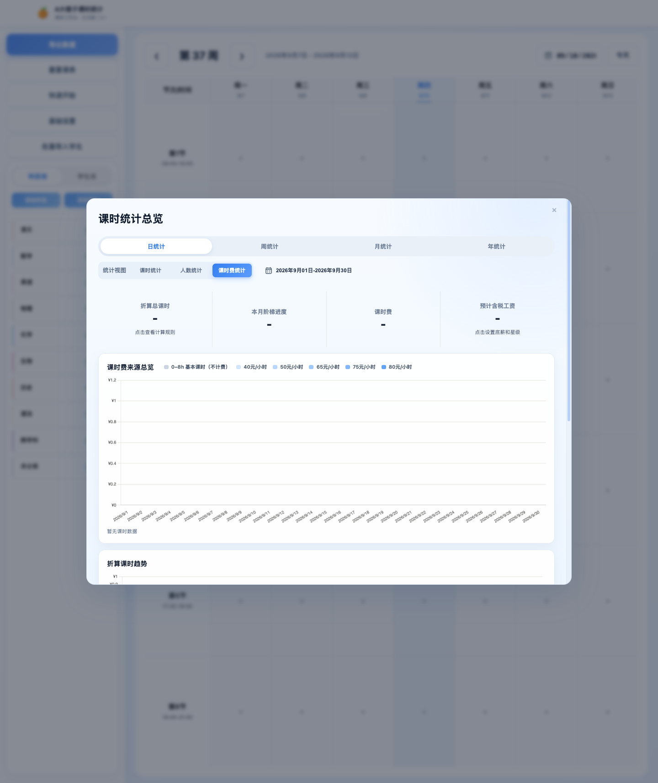
日统计图表

月统计图表
下图为“月统计图表”界面截图，可对照界面位置完成操作。
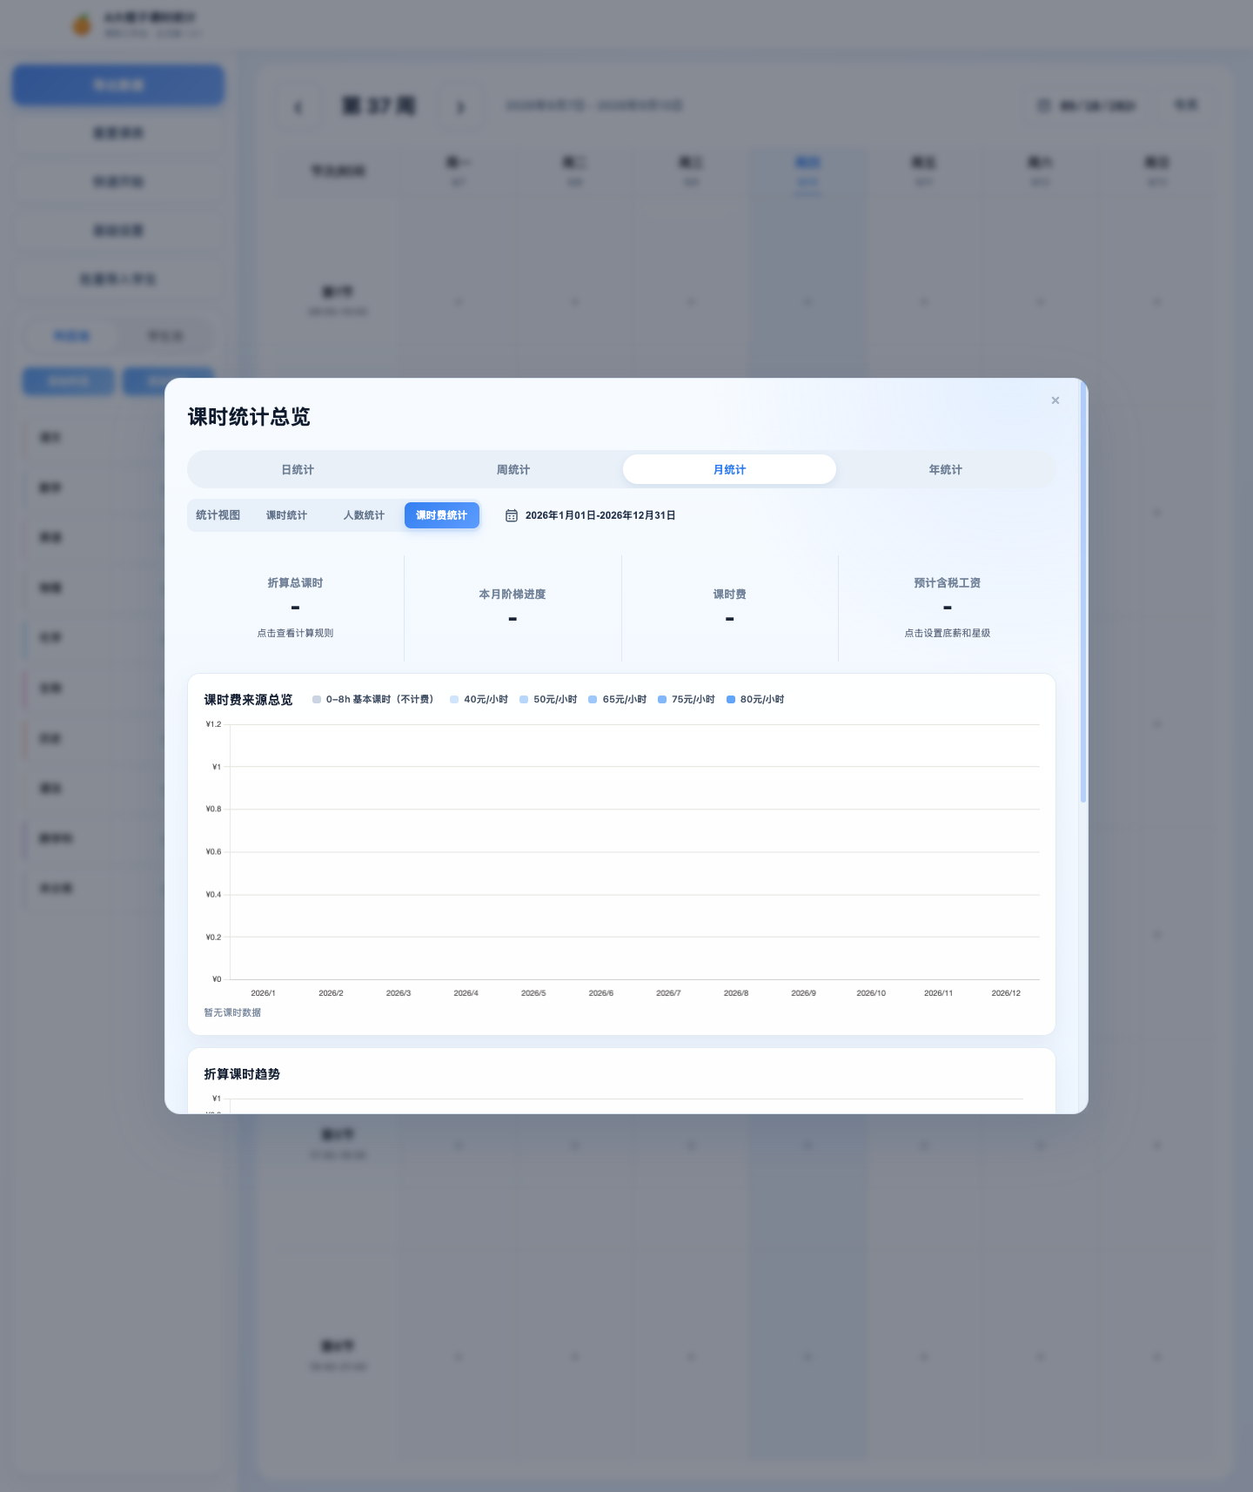
月统计图表

周统计图表
下图为“周统计图表”界面截图，可对照界面位置完成操作。
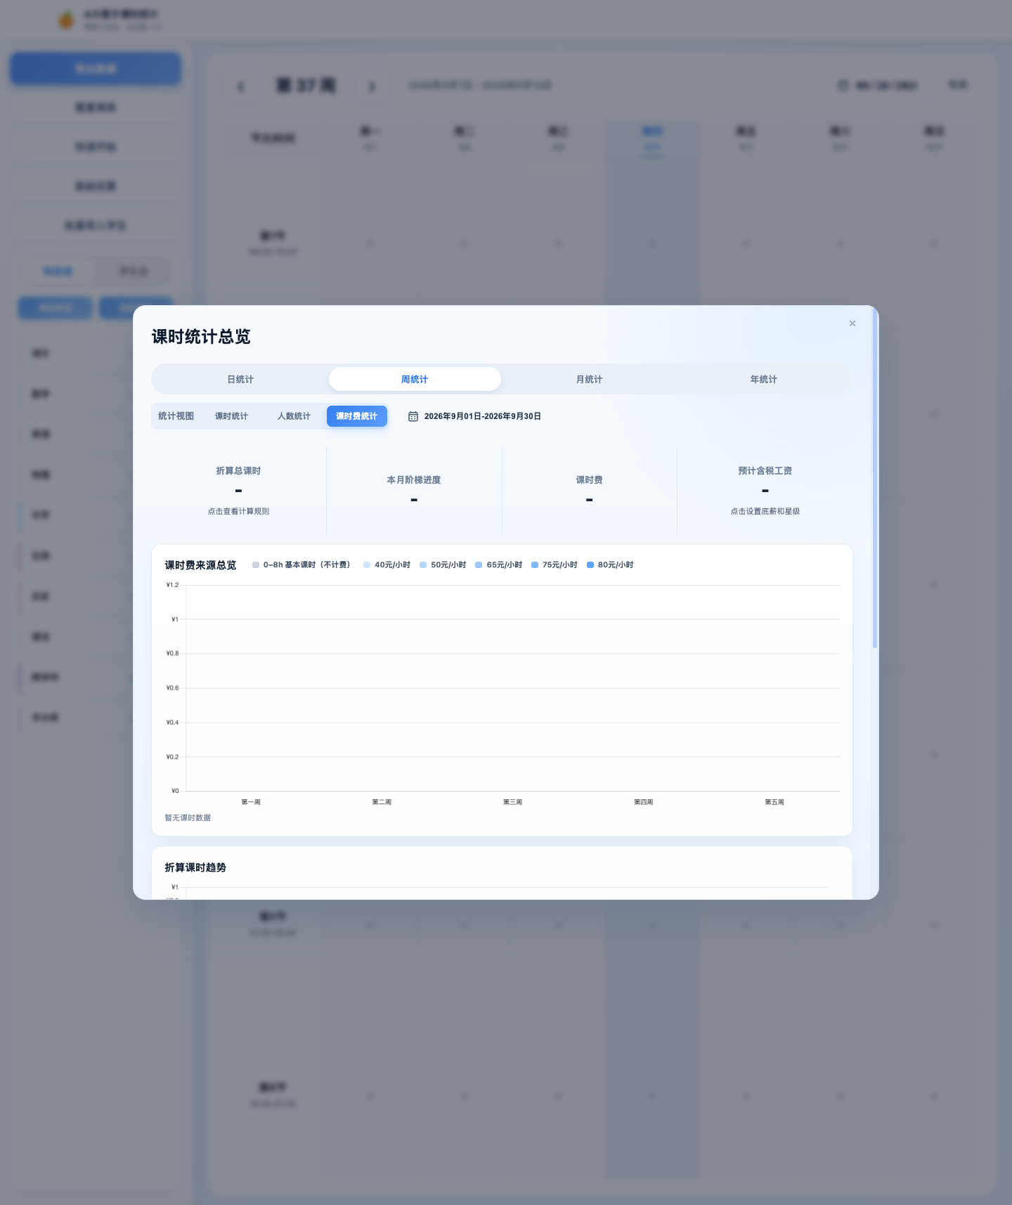
周统计图表

年统计图表
下图为“年统计图表”界面截图，可对照界面位置完成操作。
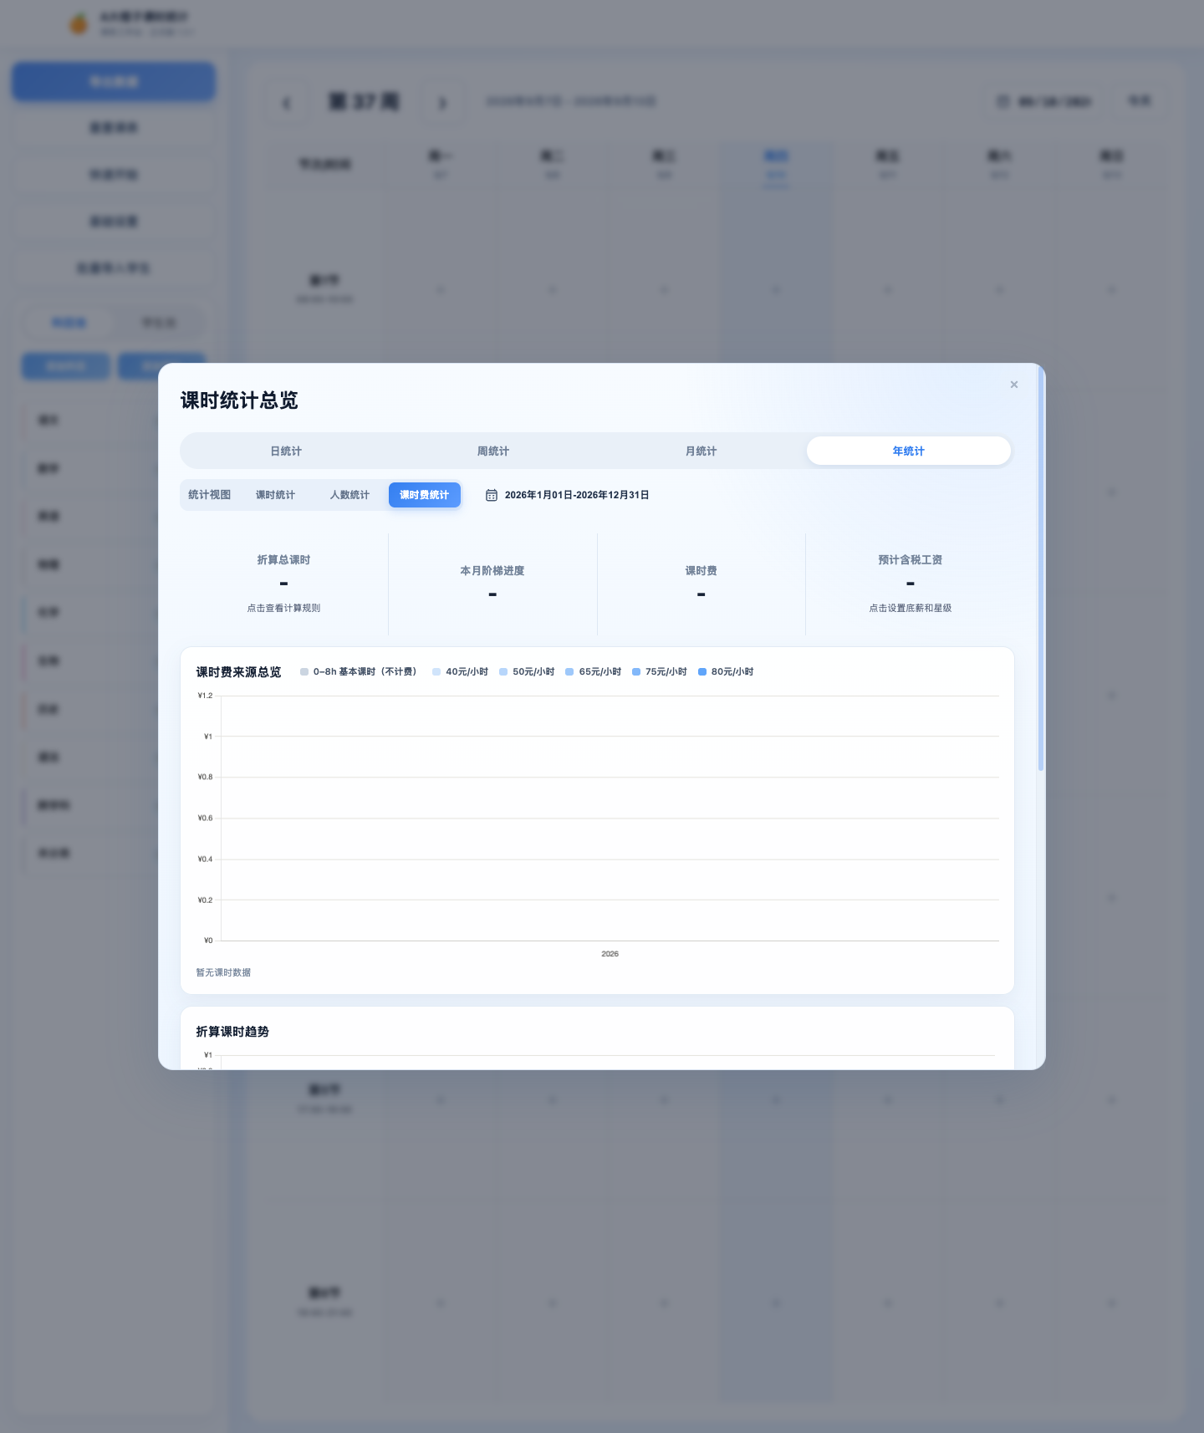
年统计图表

8. 文字统计
文字统计用于快速查看选定日期或周期的课程、课时和出勤明细。

日文字统计
下图为“日文字统计”界面截图，可对照界面位置完成操作。
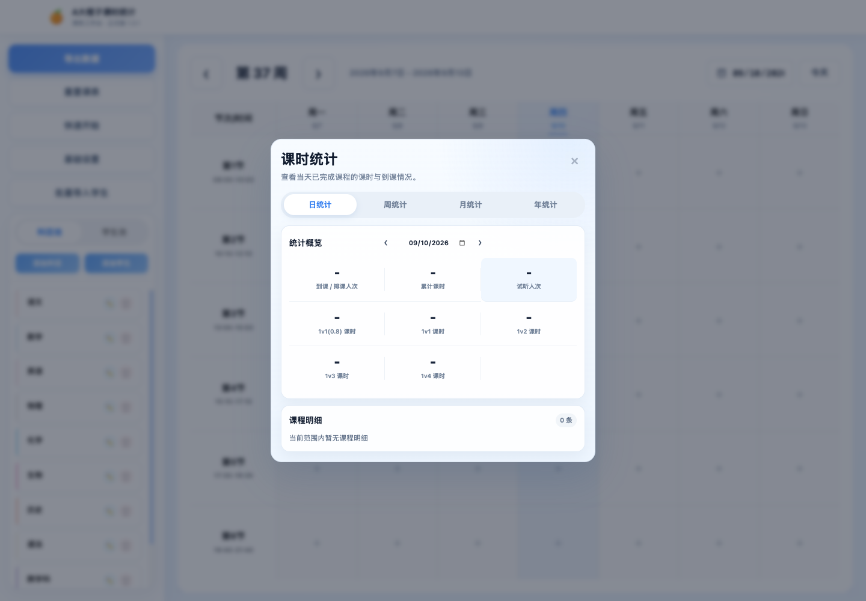
日文字统计

月文字统计
下图为“月文字统计”界面截图，可对照界面位置完成操作。
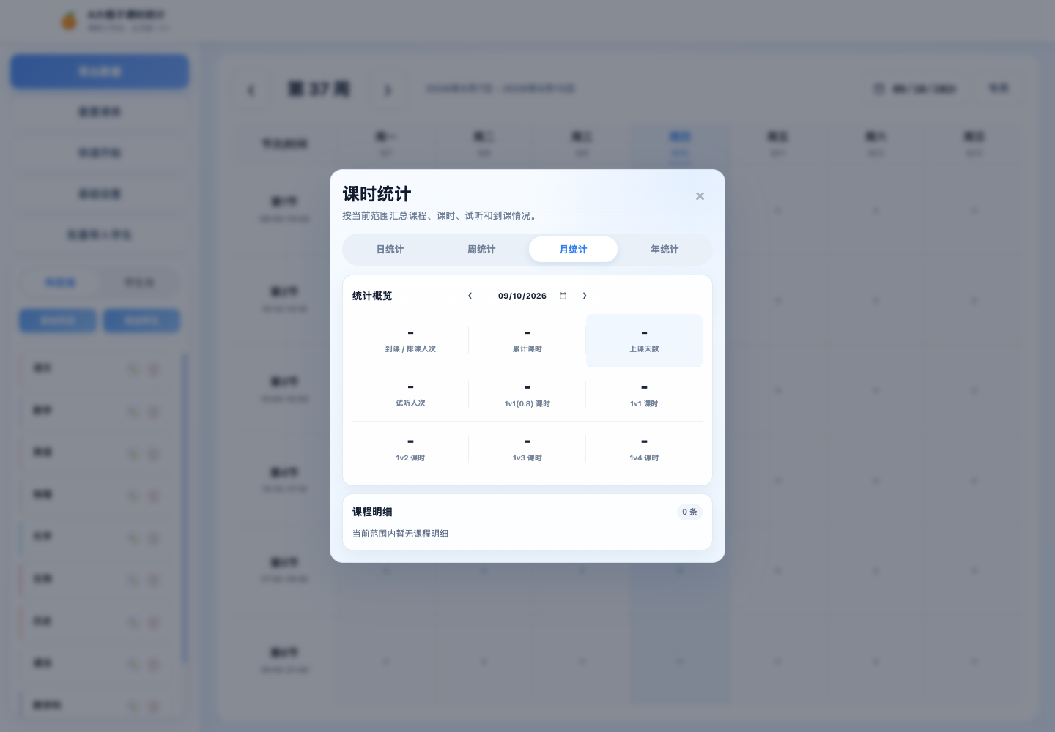
月文字统计

周文字统计
下图为“周文字统计”界面截图，可对照界面位置完成操作。
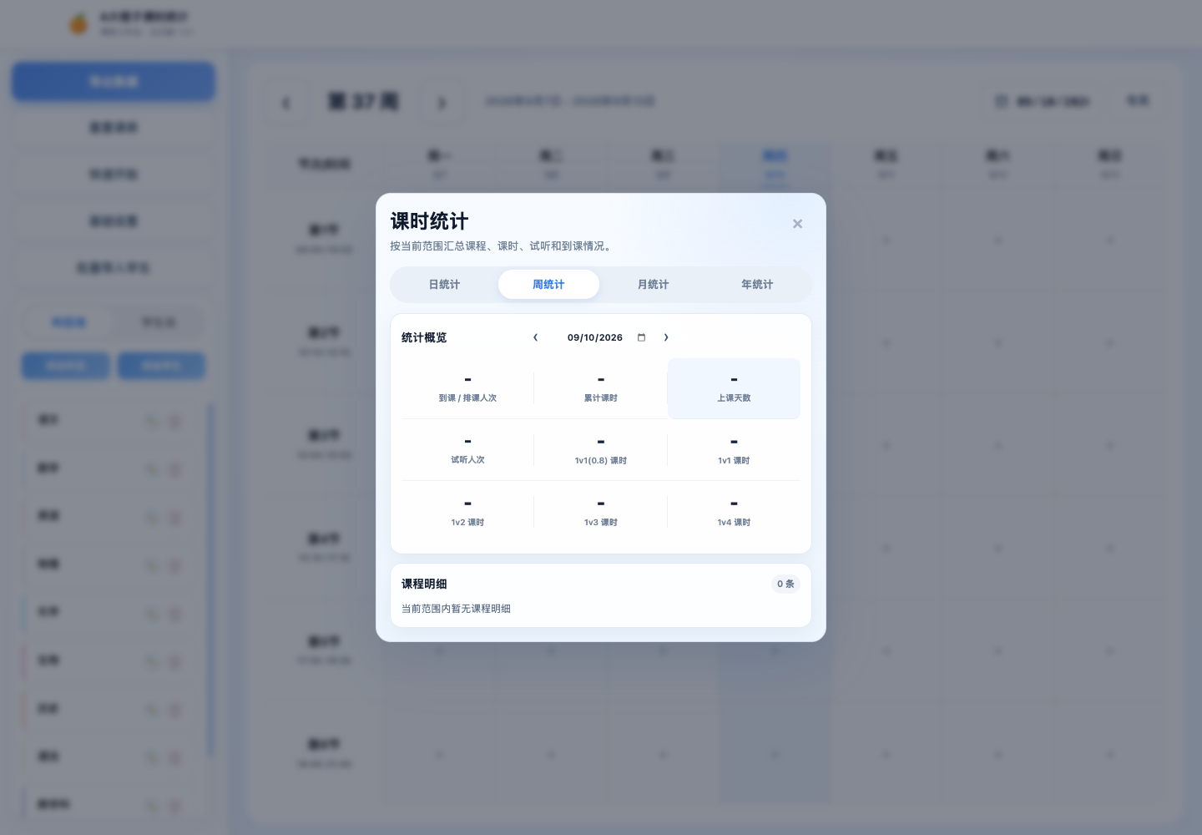
周文字统计

年文字统计
下图为“年文字统计”界面截图，可对照界面位置完成操作。
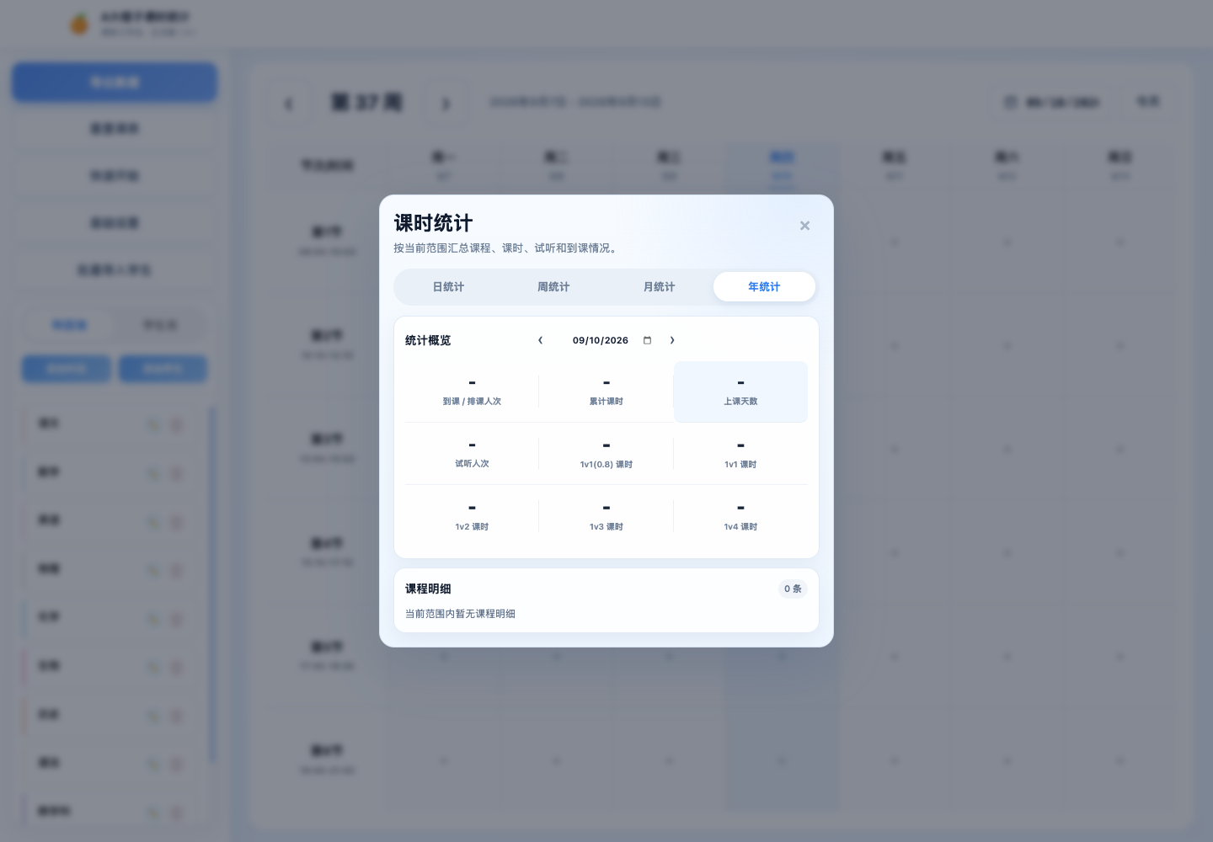
年文字统计

9. 工资设置
工资设置用于维护底薪、星级和课时计算规则。

课时计算规则
下图为“课时计算规则”界面截图，可对照界面位置完成操作。
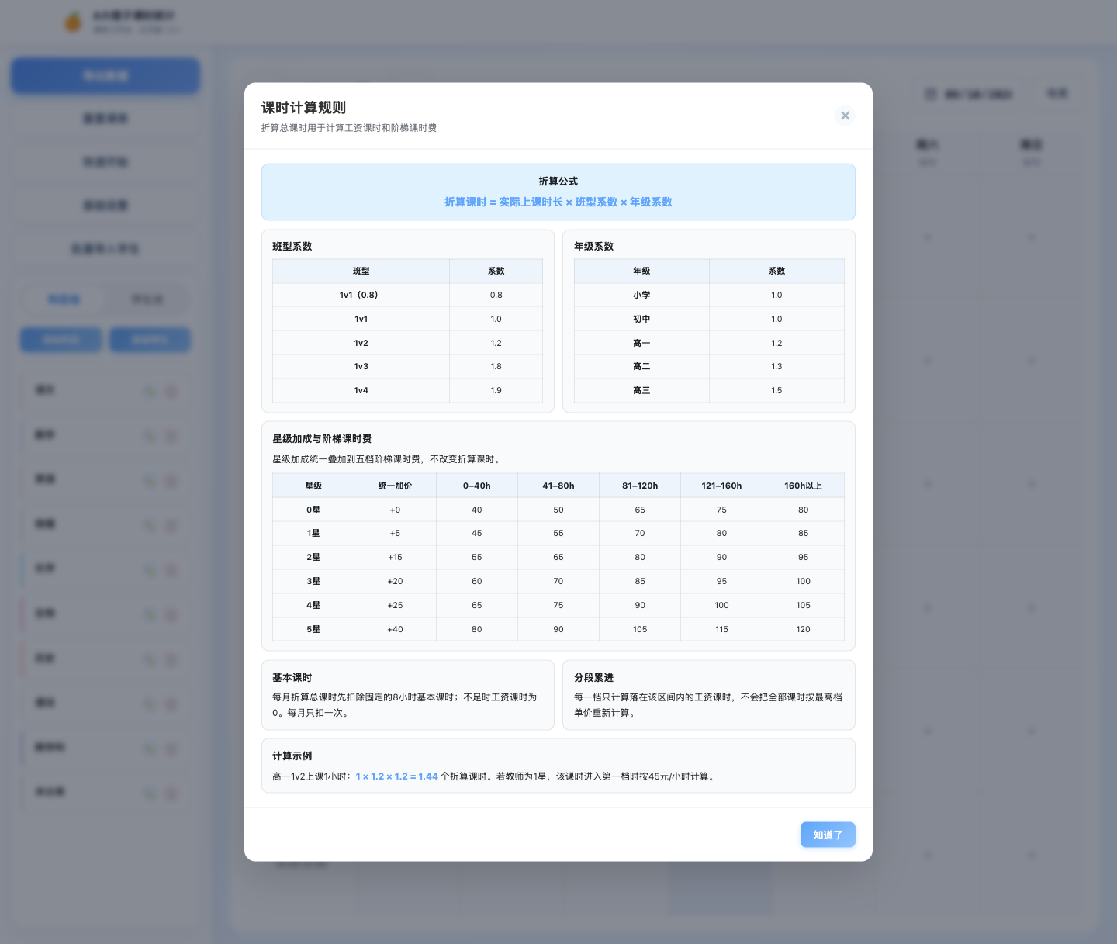
课时计算规则

工资设置
下图为“工资设置”界面截图，可对照界面位置完成操作。
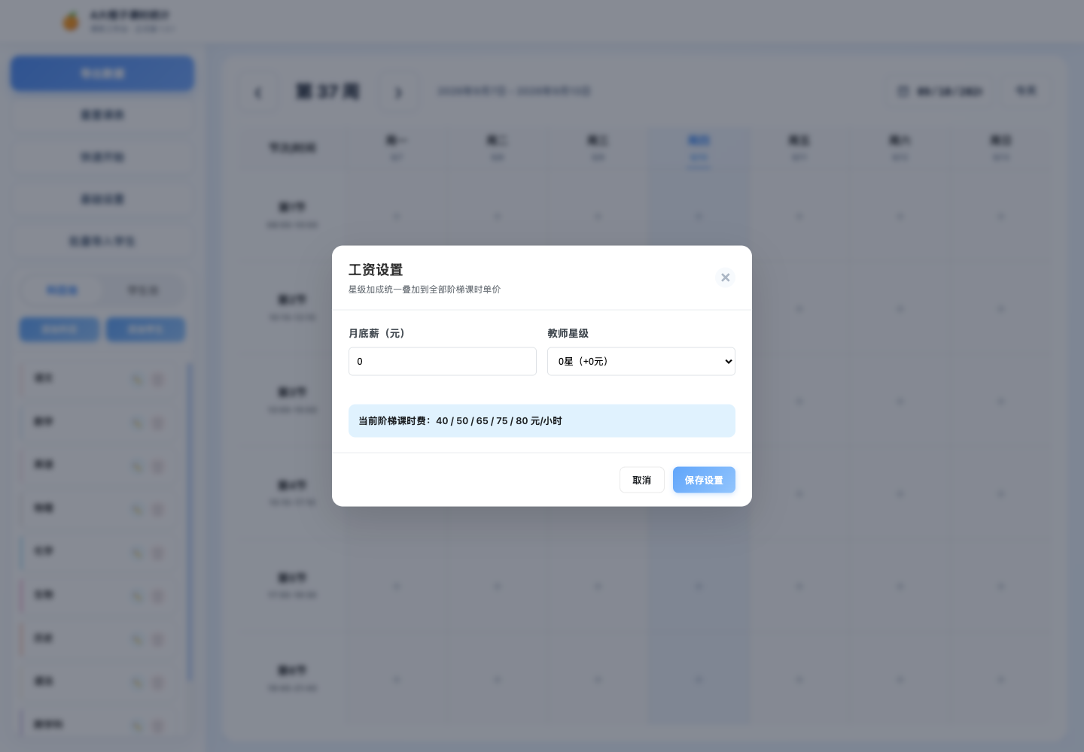
工资设置

10. 系统设置
系统设置用于维护基础选项、主题、年级、阶段和时间。

添加年级
下图为“添加年级”界面截图，可对照界面位置完成操作。
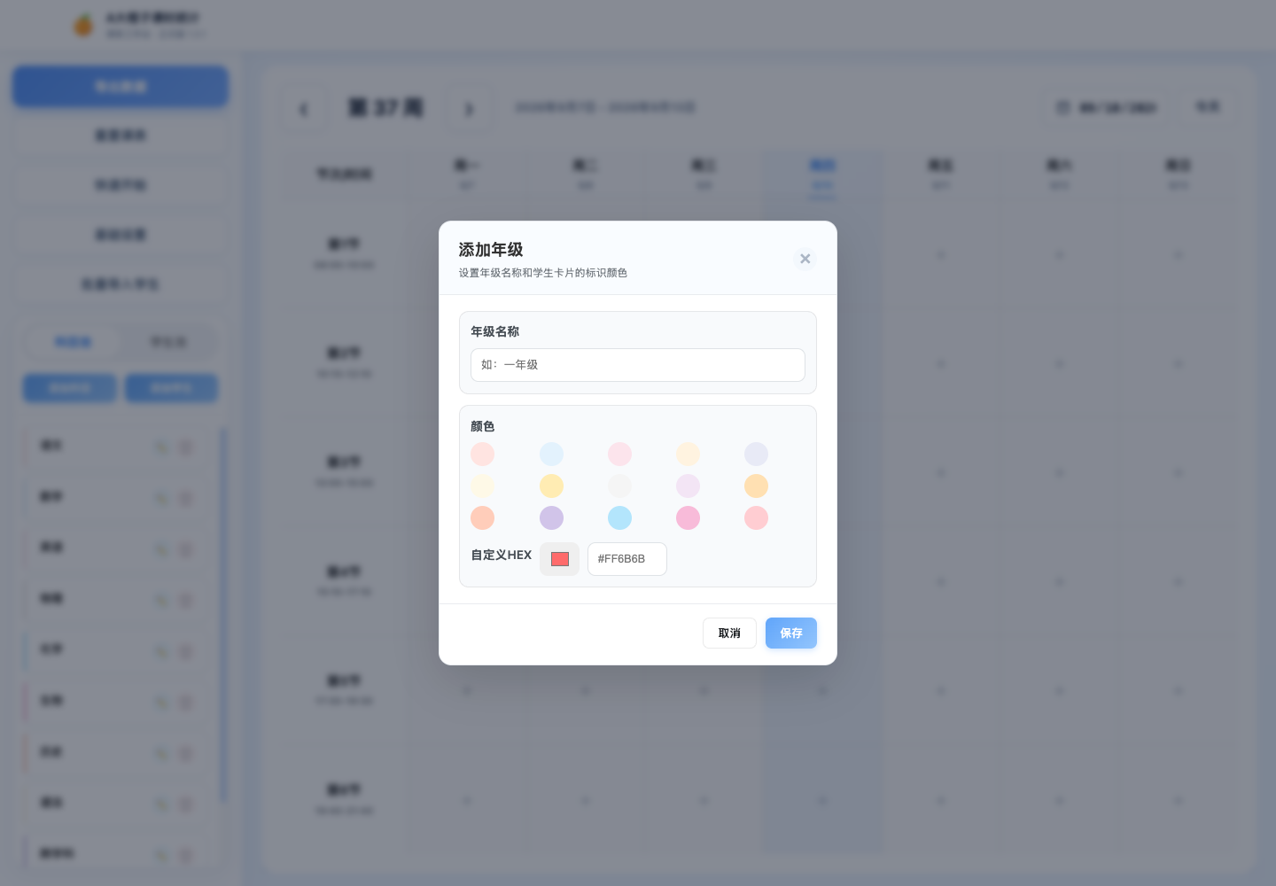
添加年级

基础设置
下图为“基础设置”界面截图，可对照界面位置完成操作。
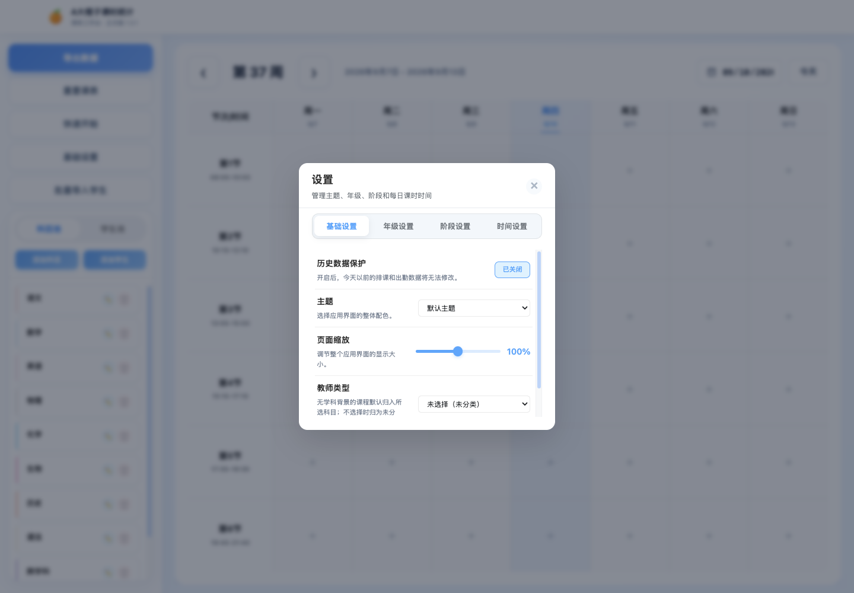
基础设置

年级设置
下图为“年级设置”界面截图，可对照界面位置完成操作。
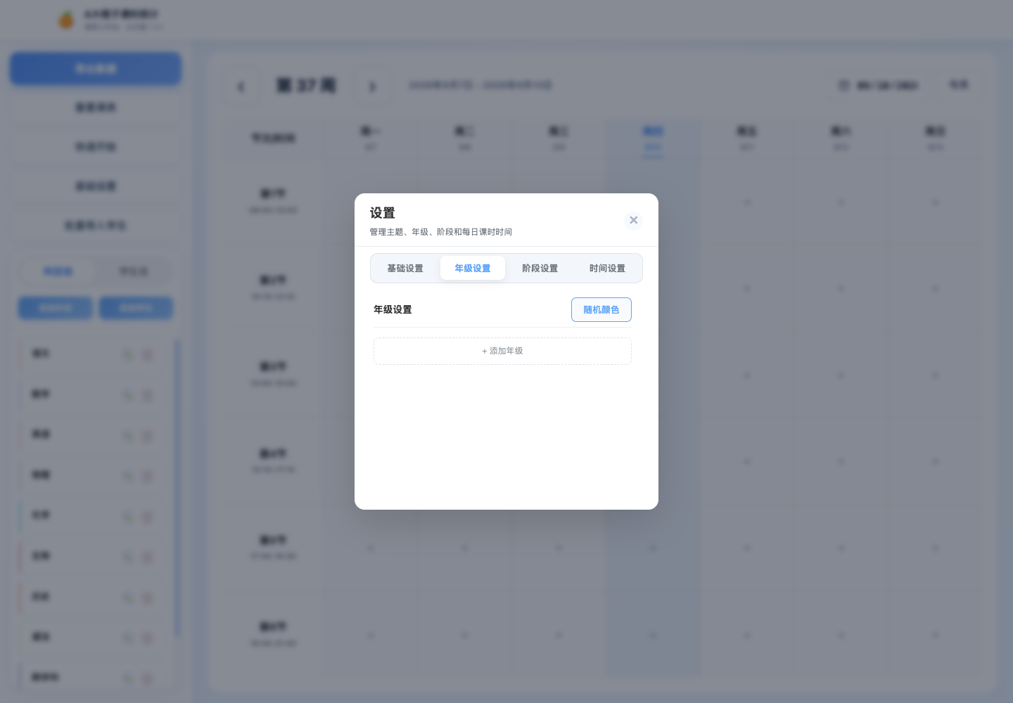
年级设置

阶段设置
下图为“阶段设置”界面截图，可对照界面位置完成操作。
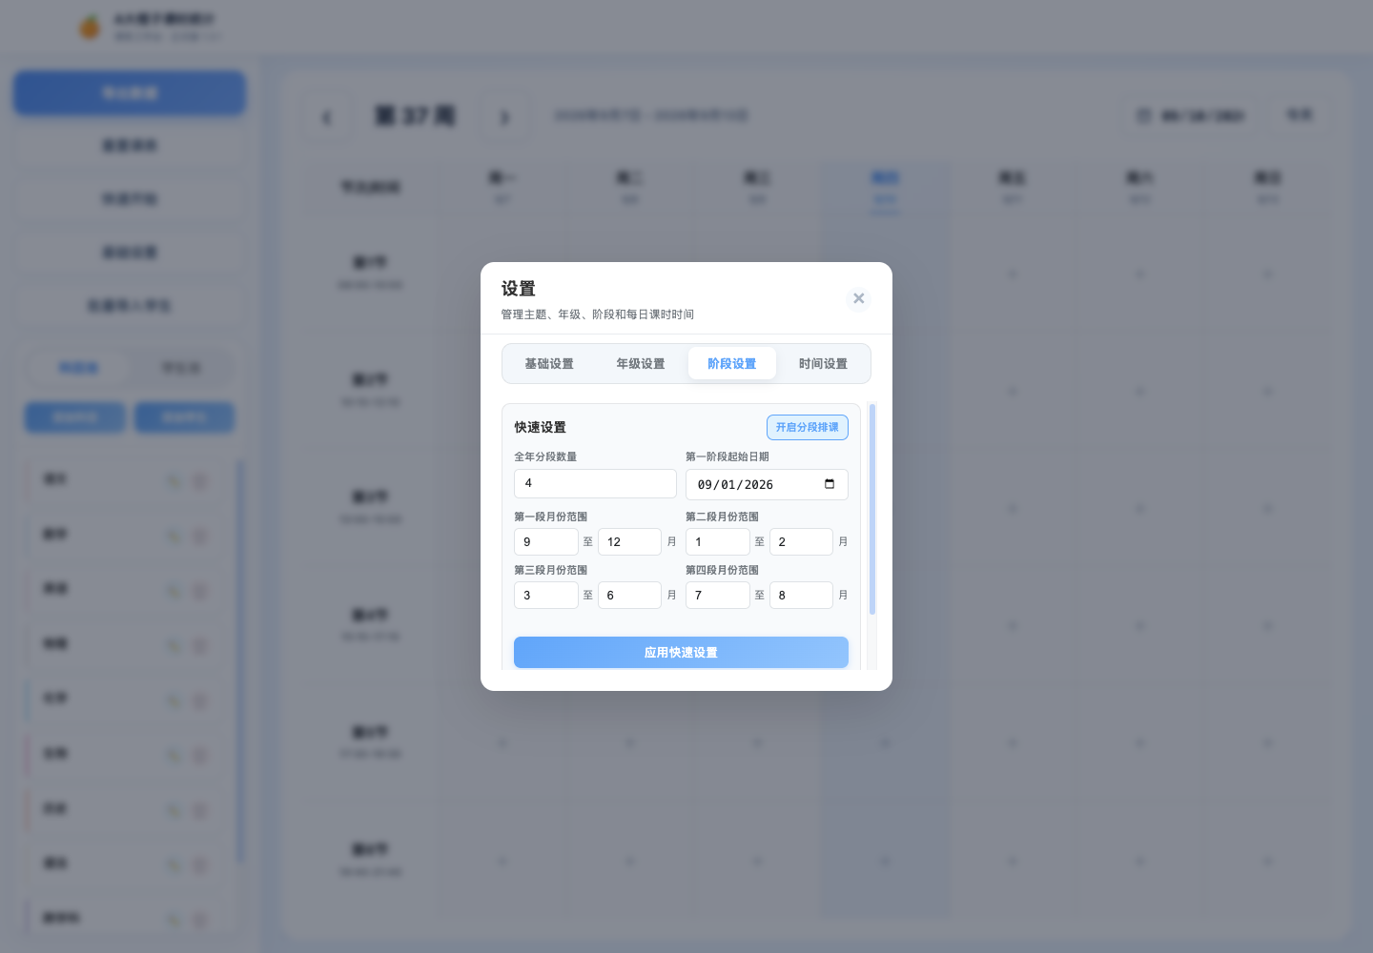
阶段设置

主题设置
下图为“主题设置”界面截图，可对照界面位置完成操作。
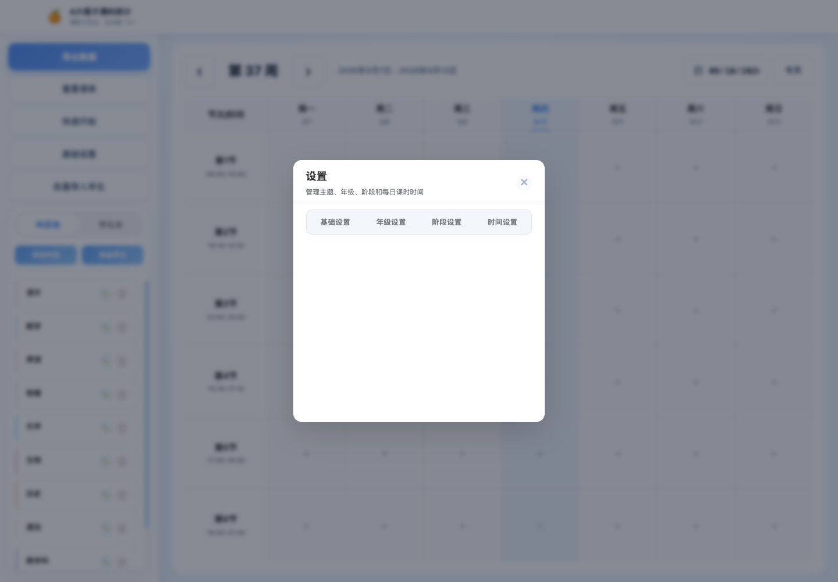
主题设置

时间设置
下图为“时间设置”界面截图，可对照界面位置完成操作。
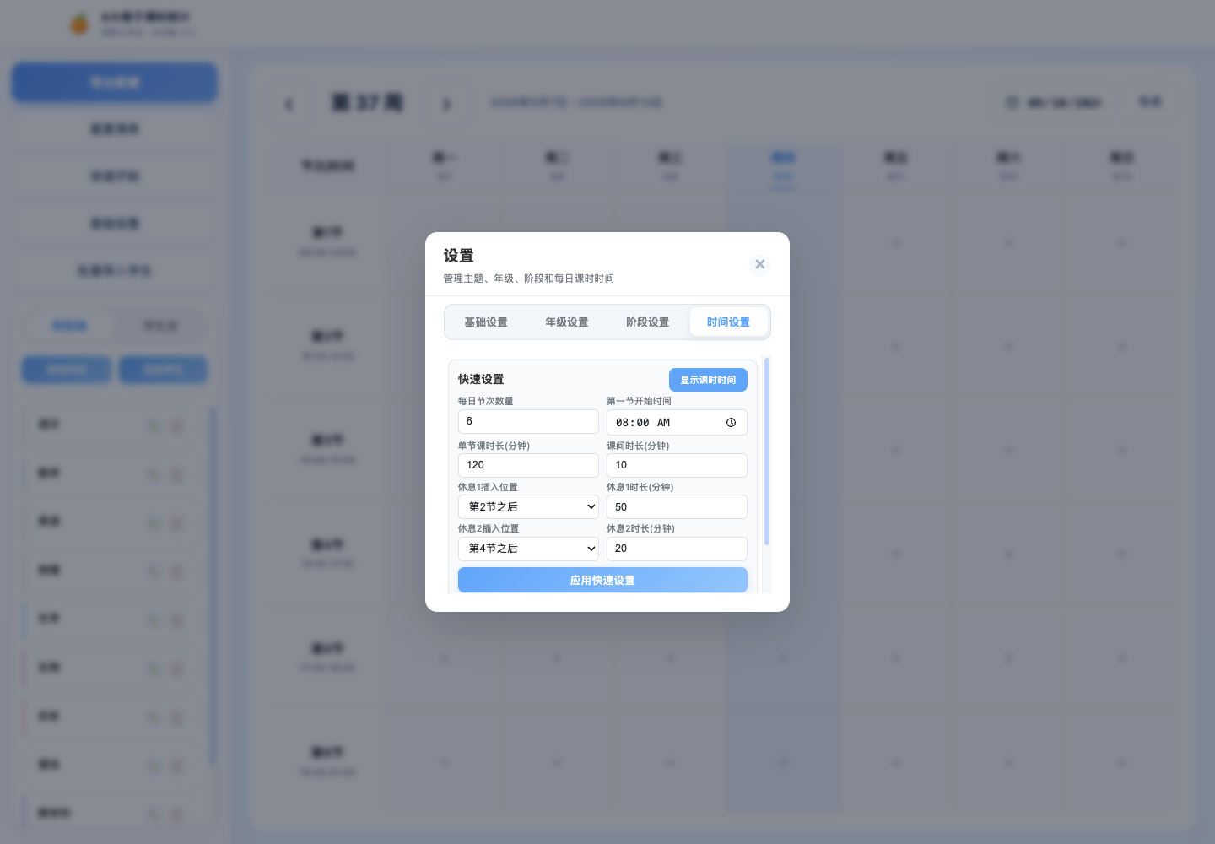
时间设置

11. 数据管理
导出或重置数据前先确认操作范围。重置前建议使用导出功能保存备份。

导出数据
下图为“导出数据”界面截图，可对照界面位置完成操作。
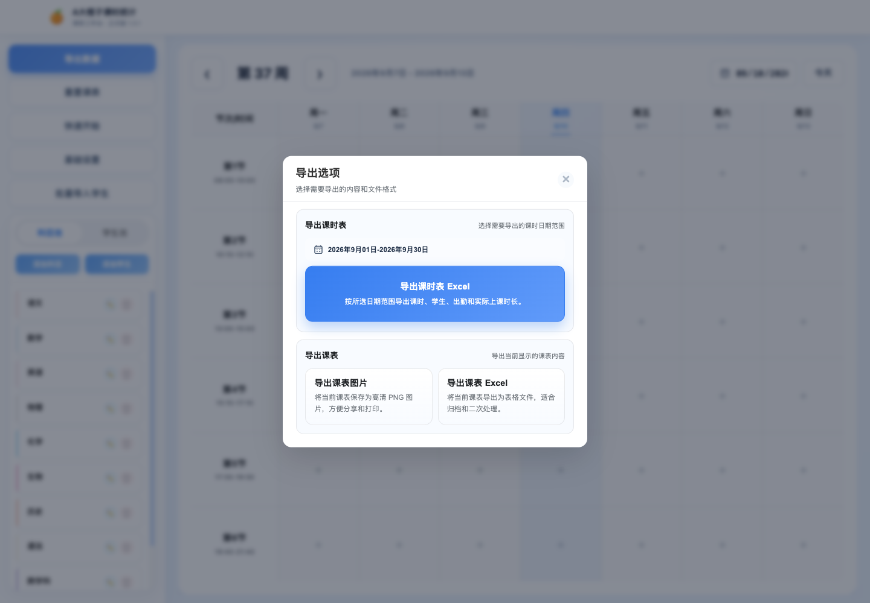
导出数据

重置数据
下图为“重置数据”界面截图，可对照界面位置完成操作。
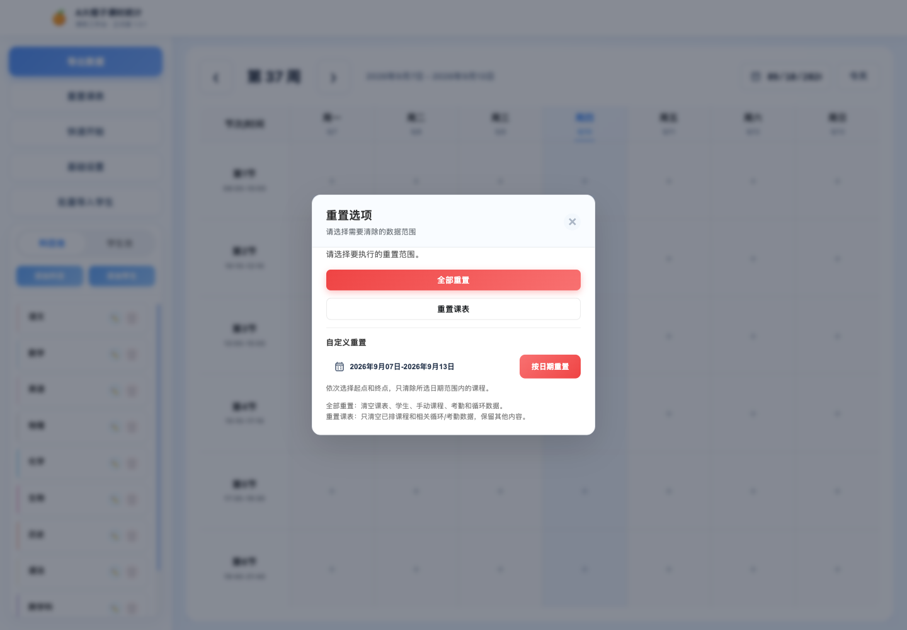
重置数据

12. 帮助
快速开始向导适合首次使用时按步骤完成配置。

快速开始
下图为“快速开始”界面截图，可对照界面位置完成操作。
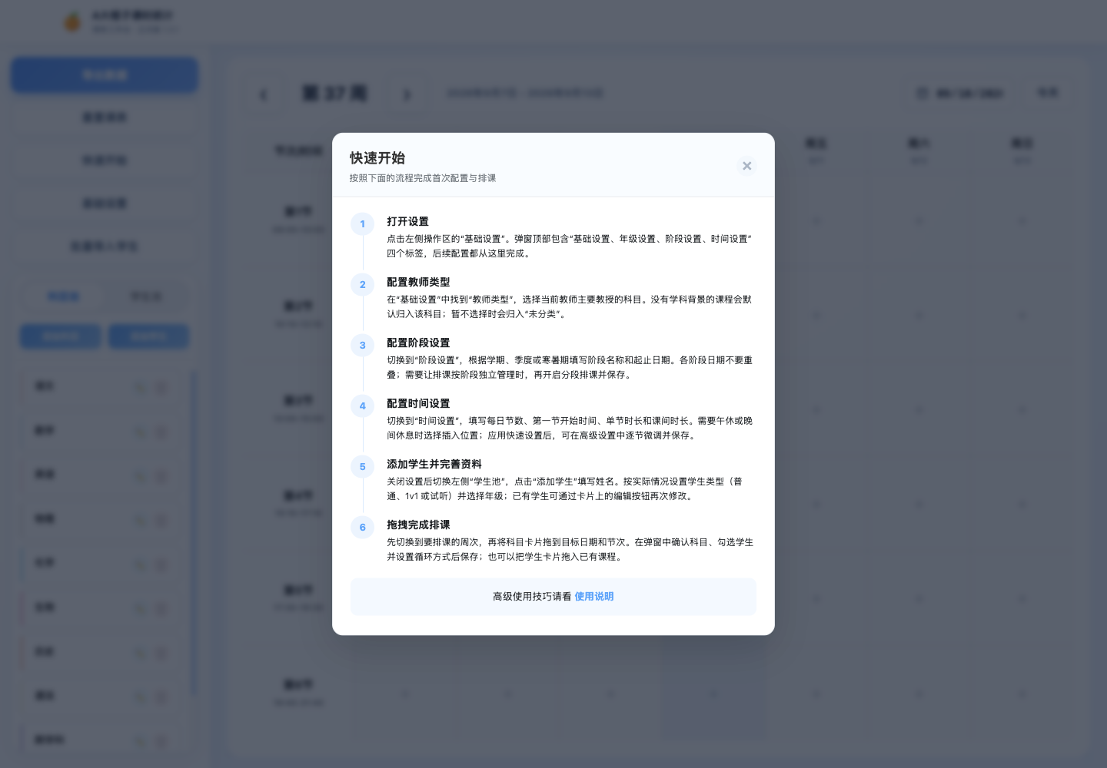
快速开始

13. 操作提示
应用消息窗口会提示确认、取消或异常结果，执行高风险操作前应先阅读提示。

应用消息
下图为“应用消息”界面截图，可对照界面位置完成操作。
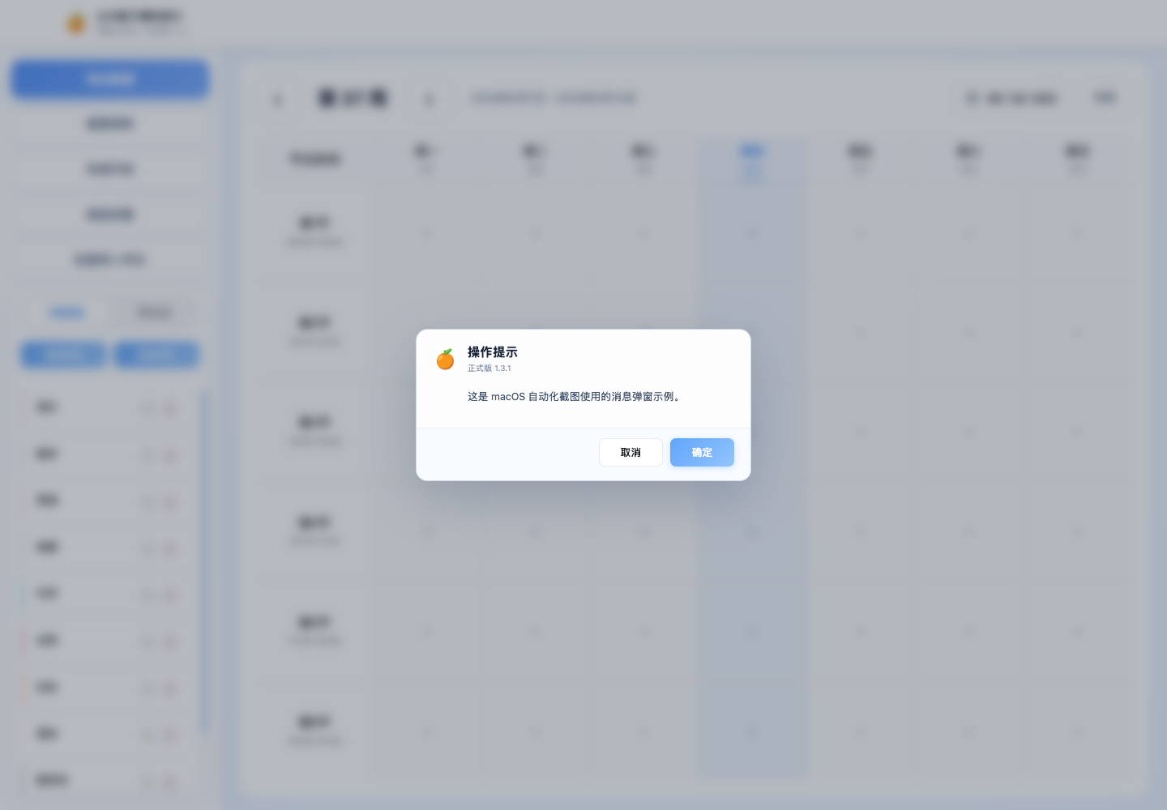
应用消息

常见注意事项
- 统计结果不正确时，依次检查日期范围、课程实例、学生、出勤状态和实际上课时长。
- macOS 阻止打开应用时，在“系统设置 → 隐私与安全性”中确认允许运行可信来源的应用。
- 便携版应用迁移时，应保留完整应用文件夹，并优先使用应用内导出功能迁移数据。

